🔴“浅予”个人说明书模板

👋 Hi！展信悦，欢迎来到我的人生事业花园，这是一份关于我自己的个人使用说明书
它能够让你更好的了解我的过往做过什么活动、处事原则、卖什么、能提供什么价值等等~
欢迎你的探索~

[Timer - 2025-12-31 23:59]

我的基础信息→ | 梦想版&阅读→ | 我的价值输出→ | 我的合作原则

🌟 我的基础档案
我是造梦师浅予
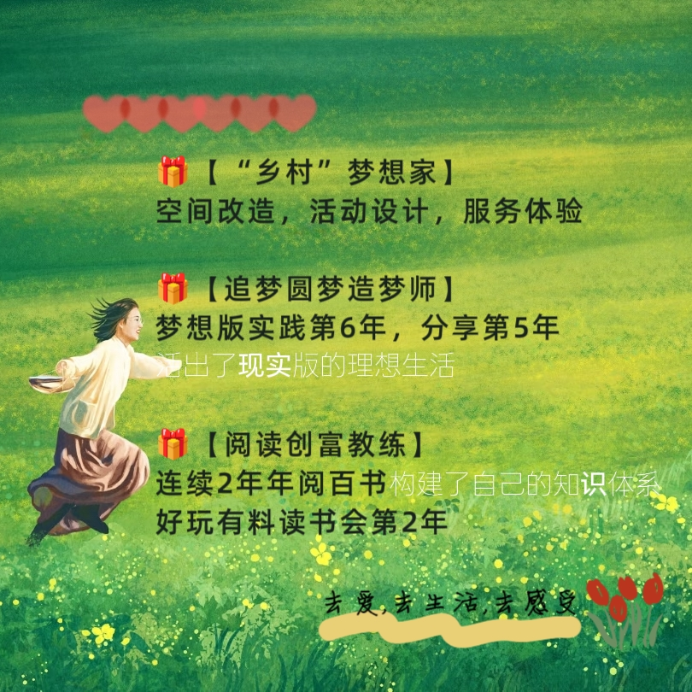

🌟 我热爱的小事情—【梦想版】
今年实践第6年，分享第5年。累计直接帮助伙伴30+
没有梦想的你，找到你想做的事/成为的人;有梦想的你，加速梦想的实现
每年我都会录制两个视频：今年实现了哪些梦想，明年又像宇宙下了哪些订单
成长历程：
2021年 第一次参加行动派郑州线下梦想版
2022年 行动派梦想大联动申请“梦想领航人”，举办第1场梦想版活动
2023年 以五福人生为底，打通梦想—复盘（表格版）—落地行动闭环
2024年 升级人生田字格+角色平衡轮
2025年 复盘（手帐版）
2026年 +五感

大家怎么说：清晰明确，实现照见，氛围好，正能量，轻松愉快
[该类型的内容暂不支持下载]

🌟 我热爱的小事情—【有趣有料读书会】
2024,2025连续两年 年阅百书
带领读书会15场+
书最低成本的学习，随着不断阅读生活中很多问题不攻自破
每一次设计也是我对这个主题整合复习，会把值得一生修行的智慧发布到视频号（目前17个）
成长历程：
2023年9月 荔枝朋友圈一本书结缘，一起开始读书会
2024年 围绕梦想版体系展开读书会
同年4月开始做“带领人”读书会，大家在带领活动没有办法完整体验

大家怎么说：用心，创意，有行动，共创，编织自己的知识体系
[该类型的内容暂不支持下载]

🌟 我可以提供什么
这里是描述（产品/服务）

项目 | 描述 | 备注
1
2 | 梦想版 | 49（送梦想相框），限20人
3 | 手帐复盘 | 199，10人
4
5
6
7

🌟 我的相处原则
这里是描述（产品/服务）

我喜欢的：  勤奋劳作（发圈，物料）  匠人精神（为自己作品负责）  行动派 | 我不喜欢的：  计较  状态很大波动

🌟 联系浅予
领取

